**Muntatge d’un micro sobre protoboard. TREBALL PREVI.** Nom: Jiabo Wang Grup: 32

1) A quina **escala** (i.e. volts/div) heu ajustat l’amplitud del canal en què visualitzeu el senyal (PORTC) en l’oscil·loscopi?

5 V/div

2) A quina **base de temps** (i.e. temps/div) heu ajustat l’oscil·loscopi per a tenir una bona resolució per mesurar el període al pin C0?

20 microsegons(ps)

3) Quina és la **freqüència** del senyal generat al pin C0?

Període = 48 ps; Freqüència = 20833.33 Hz = 20.83 KHz

4) Mesura la **freqüència** per la resta de pins del PORTC.

C1 = 10.416 KHz; C2 = 5.208 KHz; C3 = 2.597 KHz; C4 = 1.2987 KHz;

C5 = 0.649 KHz; C6 = 0.32467 KHz; C7 = 0.162337 KHz

5) Quina funció està fent el PORTC en aquest codi?

Per cada loop incrementa una unitat el valor del registre associat al PORTC, també fan de output del valor a l’osciloscopi

6) Com modificaríeu el projecte si volguéssiu invertir el funcionament del led (apagat amb el botó premut i encès quan el botó no ho estigui). Proposeu tres solucions, dues per **hardware, modificant el connexionat dels components de la Figura 1** (dibuixeu l’esquema) i l'altre per **software, tot mantenint l’esquema de l’enunciat** (escriviu el codi).

1a opció Hardware: cambiar d’ordre entre el button i la resistència que conecten al pin A0 del PORTA

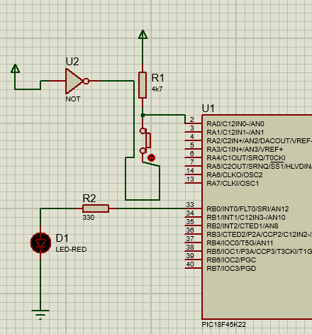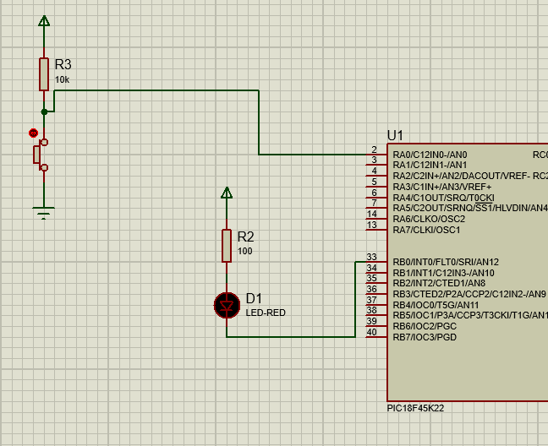

2a opció Hardware: connectar el button amb el power pasat per una porta NOT

Opció Software: Al PORTB li paso el negat del PORTA amb la instrucció COMF

